SÃO PAULO TECH SCHOOL

CURSO DE TECNOLOGIA EM ANÁLISE E DESENVOLVIMENTO DE SISTEMAS

Cristian alexandre Pinheiro de Oliveira

enzo Fabrizio Silvestre

guilherme duarte Brandão simões silva

Kevin dos Santos Wesselka

Lucas Bazilio Gomes Silva

Projeto Moonfox

soluções tecnológicas para impressoras 3d

SÃO PAULO

2021

Sumário

1 VISÃO DO PROJETO 5

1.1 **APRESENTAÇÃO DO GRUPO** 5

1.2 **CONTEXTO** 5

1.3 **Problema / justificativa do projeto** 5

1.4 **objetivo da solução** 6

1.5 **diagrama da solução** 6

2 PLANEJAMENTO DO PROJETO 9

2.1 **Definição da Equipe do projeto** 9

2.2 **PROCESSO E FERRAMENTA DE GESTÃO DE PROJETOS** 9

2.3 **Gestão dos Riscos do Projeto** 10

2.4 **PRODUCT BACKLOG e requisitos** 11

2.5 **Sprints / sprint backlog** 11

3 desenvolvimento do projeto 15

3.1 **Solução Técnica – Aquisição de dados Arduino/SIMULADOR** 15

3.2 **Solução Técnica - Aplicação** 15

3.3 **Banco de Dados** 16

3.4 **Protótipo das telas, lógica e usabilidade** 16

3.5 **MÉTRICAS** 18

4 implantação do projeto 20

4.1 **Manual de Instalação da solução** 20

4.2 **Processo de Atendimento e Suporte / FERRAMENTA** 21

5 CONCLUSÕES 23

5.1 **resultados** 23

5.2 **Processo de aprendizado com o projeto** 23

5.3 **Considerações finais sobre A evolução da solução** 23

1 VISÃO DO PROJETO

# VISÃO DO PROJETO

## **APRESENTAÇÃO DO GRUPO**

A MoonFox é um projeto criado em 2021 por alunos da antiga Bandtec, e assim como ela, avançou e mudou muito. Nossos integrantes são Cristian Oliveira, Enzo Brigante, Guilherme Brandão, Kevin Wesselka e Lucas Basilio.

Temos também uma mensão honrosa à nosso companheiro Henrique Santos que contribuiu muito nas etapas iniciais do projeto.

O nosso logo representa totalmente o nome de nossa empresa, “MoonFox”, tendo ele uma raposa e a lua atrás dela.

Escolhemos a raposa pois ela é símbolo da inteligência, astúcia e solução de problemas. E escolhemos a lua pois apesar de sua importância ser secundária em relação ao Sol, ela é tão fundamental quanto, pois reage à água, fonte de fertilidade e de vida. Representando assim a fertilidade, renovação e a peridiocidade.

A nossa marca se diferencia pela sua identidade visual marcante e pelos serviços sempre atualizados. Além disso focamos muito em receber, interpretar e resolver os feedbacks que recebemos de nossos clientes.

## **CONTEXTO**

Hoje na ultização de impressão 3D são feitas vários tipos de mecânismos, peças entre outras coisas que auxiliam em várias áreas como a medicina e engenharia, porém a utilização de impressão 3D nesses segmentos ainda é escassa.

Isso se deve ao fator ‘aproveitamento do material’ que costuma não ser de 100% durante o processo de impressão e acaba acarretando perdas grandes, tanto em material por si só, mas também em tempo de produção e dinheiro.

## **Problema / justificativa do projeto**

O maior problema que nós temos no processo de fabricação de peças e mecânismos deve-se a perda do material, por temperaturas adversas, devido a sua delicadeza no momento de impressão, e como os materiais costumam ser caros, acaba-se tendo mais gastos do que lucro nesses processos de fabricação.

## **objetivo da solução**

Nosso foco está em gerenciar o resfriamento de impressoras 3D através de sensores de temperatura e display de informações para nossos clientes em uma dashboard interativa dentro de nosso site, visando a melhoria dos processos e economia de tempo e menor perda de materiais, tempo e dinheiro.

## **diagrama da solução**

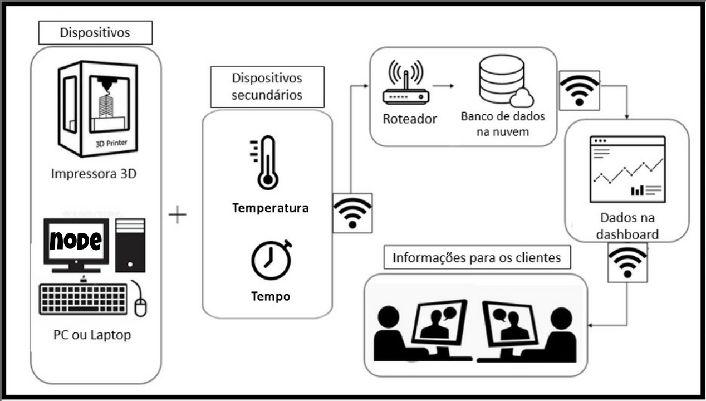

Desenho diagrama de Solução

Nosso diagrama de solução, mais voltado para nossos clientes. Sendo assim, ele possui uma formatação mais simples e lúdica, facilitando o entendimento por parte de nossos clientes de cada etapa do processo.

2 PLANEJAMENTO DO PROJETO

# PLANEJAMENTO DO PROJETO

## **Definição da Equipe do projeto**

Nosso projeto foi separado em duas Sprints onde adotamos abordagens diferentes. Em nossa primeira Sprint adotamos uma rotatividade de funções entre nossos membros, onde semanalmente tínhamos um Scrum Master e um Product Owner diferente. Nossos Devs também rodavam de acordo com a rotação das outras funções. Porém esse método se mostrou ineficaz, visto que as trocas constantes não permitiam que o Scrum Master e o PO estivessem 100% a par de cada uma das atividades feitas e entregas do projeto, o que desorganizou o processo.

Então em nossa segunda Sprint tivemos uma mudança na organização, onde nossas funções foram mais fixas. O Guilherme Brandão executou a função de PO e Devs, o Enzo Brigante foi o Scrum Master e Dev, enquanto o Cristian, o Kevin e o Lucas foram Devs. Essa rotação nos garantiu um secesso maior visto que haviam duas pessoas desde o começo do projeto de olho em cada etapa, entregável e função durante o projeto

## **PROCESSO E FERRAMENTA DE GESTÃO DE PROJETOS**

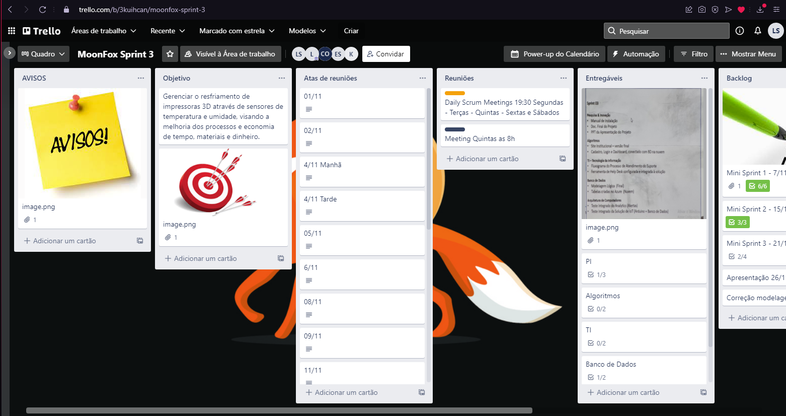Nossa ferramenta utilizada foi o Trello, por conta de sua versatilidade e interface simples. A partir dele pudemos nos organizar em entregáveis e tarefas, estipulando responsáveis e prazos.

Dentro de nosso entregáveis tivemos a seguinte separação:

Documentacão, Manual de instalação, Ferramenta de Helkp Desk, Fluxograma, Sustentacão e Requisitos tendo como responsaveis Guilherme Brandão e Lucas Bazilio, além disso, tivemos auxílio e produção de Cristian Alexandre e Kevin Wesselka nessas partes.

Já a parte de estruturação de nosso site, Script e Modelagem de Banco de Dados, Simulador Financeiro, Analytics, Azure e a API tiverma como responsáveis Kevin Wesselka e Enzo Brigante, além disso, tivemos auxílio e produção de Cristian Alexandre e Guilherme Brandão nessas etapas.

## **Gestão dos Riscos do Projeto**

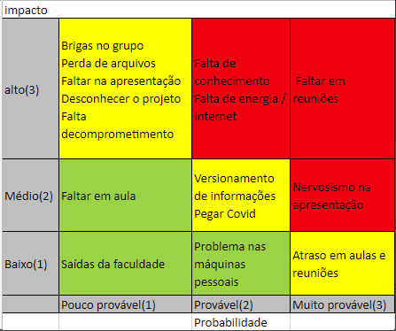Esses são os principais riscos levantados pela a nossa equipe, sua classificação vai de baixo, médio a alto. Seguido dele possuímos a janela de resposta aos riscos classificados no nosso painel. Quanto mais próximo do vermelho, maiores são os riscos e seu impacto. Quanto mais próximo do verde, os riscos são menores e menos prováveis.

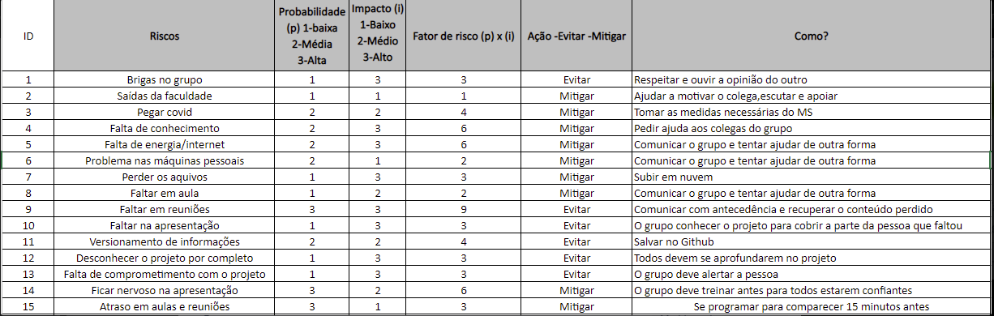

Esses processos são importantes, pois são possíveis soluções ou decisões que auxiliam na estabilidade do projeto em longo prazo. Ter essa tabela nos ajuda a lidar com eventuais eventos.

## **PRODUCT BACKLOG e requisitos**

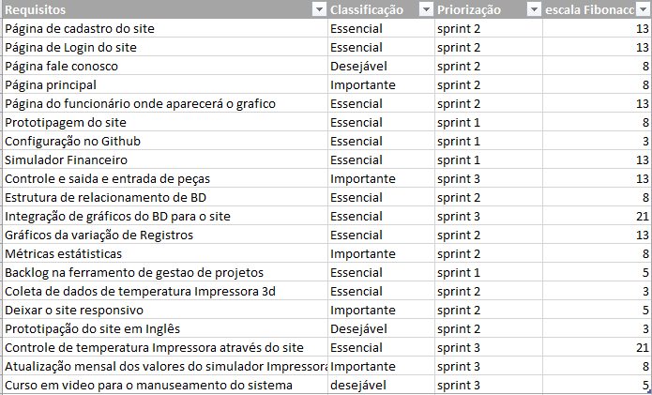

Essa lista consiste em todos os nossos requisitos do projeto em escala Fibonacci de dificuldade com sua classificação e priorização.

## **Sprints / sprint backlog**

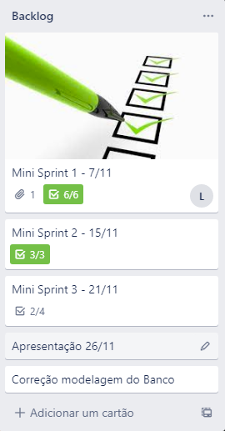

Esse é nosso backlog seguindo com as MiniSprints e cada entregável que foi solicitado de acordo com os pedidos do nosso P.O e nosso Scrum Master.

Cada semana tivemos entregáveis diferentes com tarefas diárias definidas.

Seguindo com a metodologia ágil tomamos decisões mais assertivas e adaptáveis a mudanças.

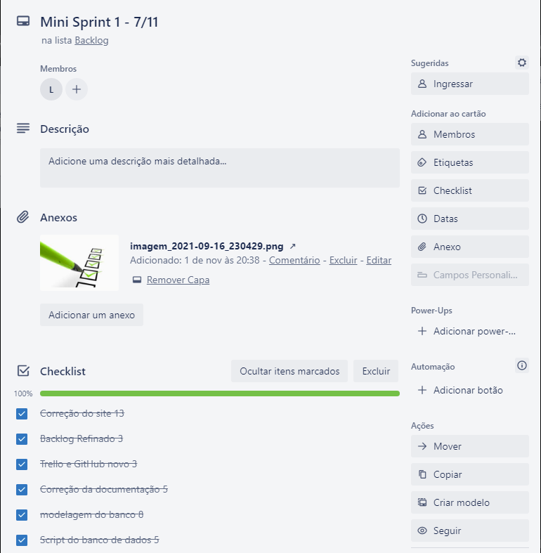

A primeira Mini Sprint Determinada dia 7/11 onde os entregáveis consistiam sobre a correção do site devido aos bugs que ocorreram na Sprint 2, o backlog refinado com Minisprints e decisões mais elaboradas para nossa equipe, A organização da nossa ferramenta de gestão para o começo da Sprint 3, uma modelagem de banco de dados mais objetiva e o Script que compõe os mecanismos de dados do nosso site.

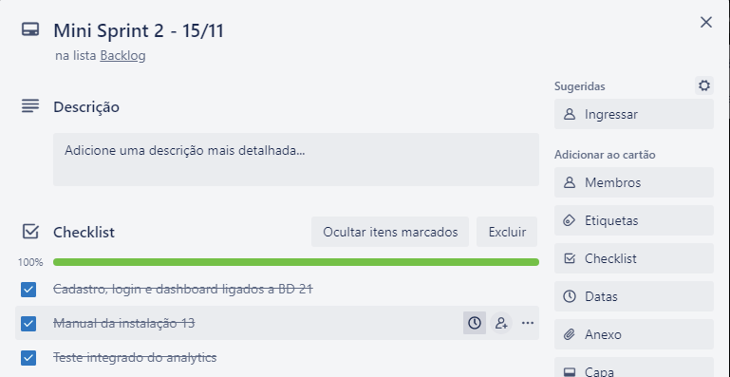

2° Mini Sprint composta dia 15/11 onde o Cadastro e login foram corrigidos junto com os testes de métrica no analytics. O manual de instalação para o cliente poder utilizar o produto e ter as devidas instruções do que fazer quando ultiliza-lo ou estiver em dúvida com sua montagem, o manual pode ser utilizado também se o cliente tiver um problema que ele seja capaz de resolver sem o auxilio da equipe de suporte.

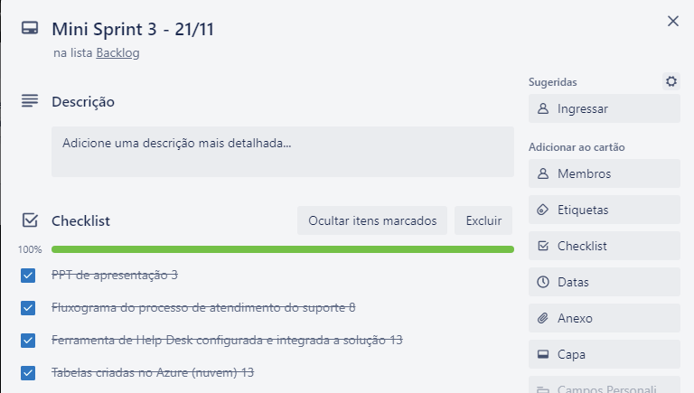

A ultima mini sprint realizada dia 21/11 onde foi discutido a nossa apresentação ao cliente com através do Power Point, o fluxograma do nosso processo de atendimento com a equipe de suporte se o cliente tiver algum problema que precisa ser resolvido, nossa principal ferramenta de help desk para o cliente informar o seu problema entrando em contato conosco por ela e o armazenamento de dados via nuvem através do Azure Microsoft para que consigamos ter um acesso rápido ao cliente, para que assim possamos atendê-lo com mais facilidade tendo os dados dele no nosso sistema.

3 desenvolvimento do projeto

# desenvolvimento do projeto

## **Solução Técnica – Aquisição de dados Arduino/SIMULADOR**

O sensor lm35 será o responsável pela aferição de temperatura de sua impressora captando dados a cada 2 minutos e os soltando em um banco de dados. Ele é o componente principal para o funcionamento de todo o nosso delicado sistema, e por isso precisamos instalá-lo e fazer verificações nele com muito cuidado.

Por essa razão ele já vira ligado e soldado a uma placa de arduino, que é, simplificando, uma plataforma que é usada para construir outros equipamentos com as mais variadas funções.

Através da conexão com o LM35 o arduino vai ser o responsável pelo tráfego das informações de temperatura da impressora do cliente

Os dados de temperatura são salvos em nosso banco de dados e posteriormente são usados em nossa dashboard para gerar dados úteis para nosso cliente..

## **Solução Técnica - Aplicação**

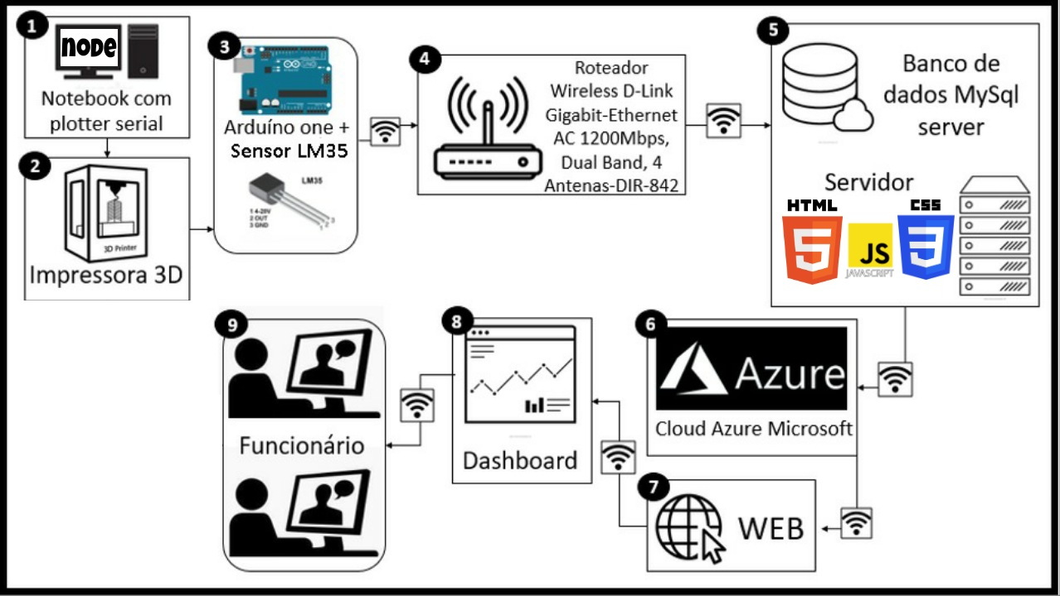

Temos dois diagramas do mesmo processo, mas com finalidades diferentes. Nosso primeiro diagrama é voltado para a área técnica. Sendo assim ele possui termos etapas mais completas possuindo as tecnologias usadas em cada parte.

O Primeiro passo é um notebook com ploter serial, segundo passo colocar a impressora no inclausuramento, depois conectar o arduíno com o sensor LM35, uma conexão com roteador wifi que manda os dados para o Mysql, site com css, html e java script, o próximo passo usar o azure na núvem com site web que vai disponibilizar uma dashboard para analise dos nossos clientes para uma decisão em relação a sua impressora

Descrição da solução, detalhamento dos componentes utilizados, camadas (rede local/nuvem), diagramas de arquitetura.

## **Banco de Dados**

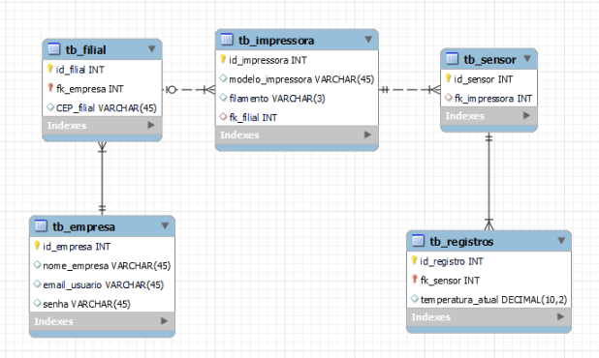

Para a construção de nosso banco de dados comecamos criando nossas regras de negócio. Em seguida criamos nossa modelagem no mysql para servir de base para nosso script.

## **Protótipo das telas, lógica e USABILIDADE.**

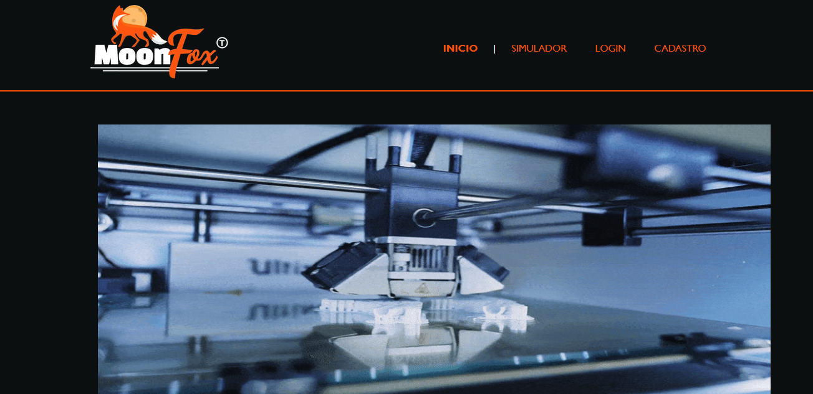

Nosso projeto foi baseado no modelo mais usual de navegabilidade, onde temos uma página inicial com variadas informações.

Ela leva no seu cabeçalho links para nossas outras páginas de interesse disponíveis em nosso site, o que facilita na navegacõa de nossos clientes.

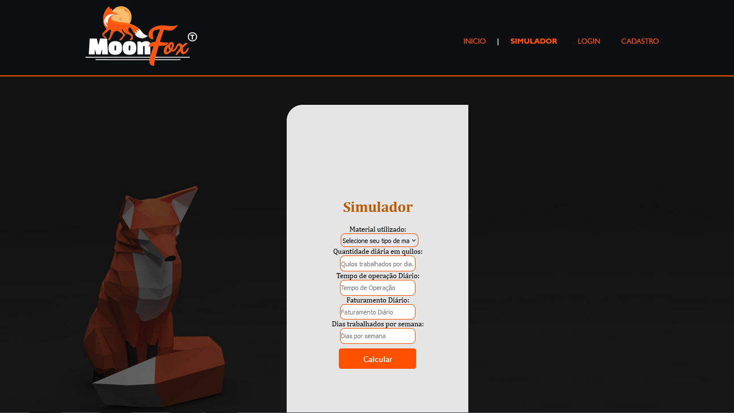Primeiro é nosso simulador financeiro, onde nosso cliente pode fazer cotações e simulações baseadas em dados reais para auxiliar na sua escolha de confiar em nosso produto. Os dados apresentados são seguidos de dois botões, um para fazer novos cálculos e outro para voltar para o início.

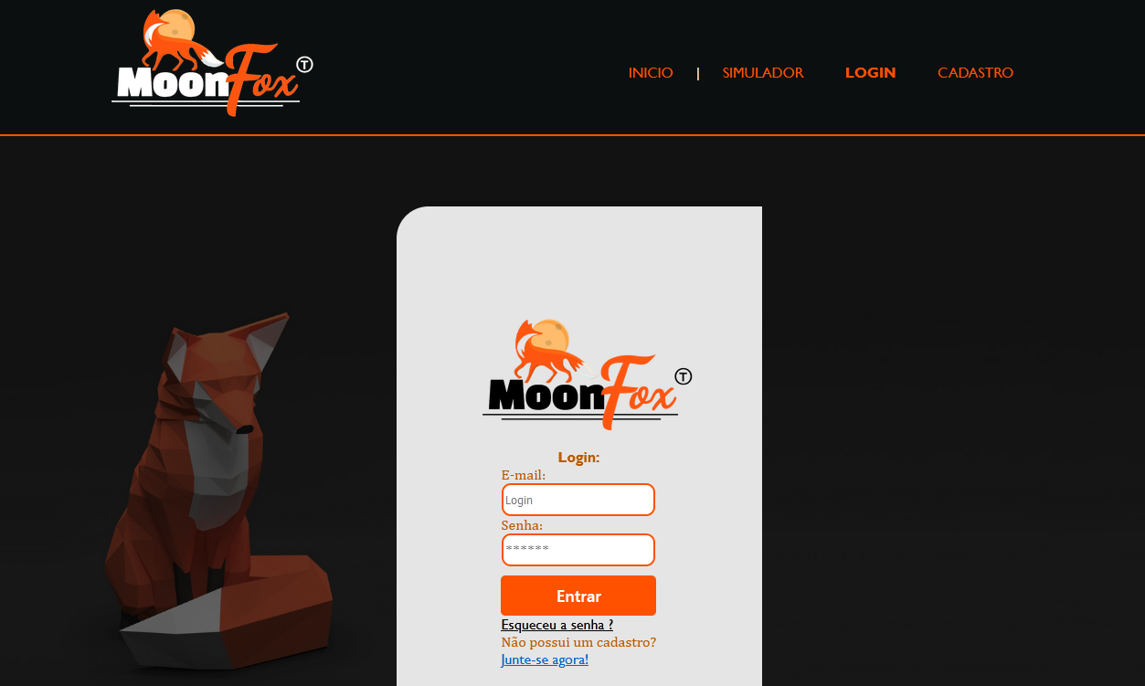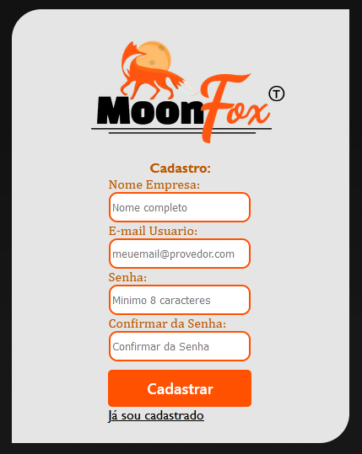

Em seguida, podemos acessar tanto nosso setor de login, quanto nosso setor de cadastro. A ordem certa é o cadastro primeiro e depois o login, porém para os clientes já cadastrados eles podem acessar diretamente o login.

## **MÉTRICAS**

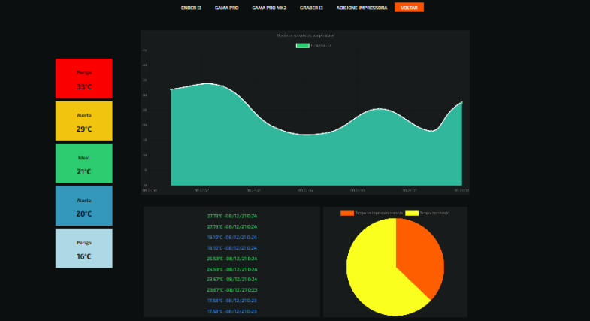

Nossa dashboard consta com dois gráficos, uma régua e uma métrica. A régua (a esquerda) serve como um índice para o que cada cor significa. O gráfico maior mostra a temperatura atual registrada pelo sensor lm35 dentro da impressora do nosso cliente.

A métrica mostra os dados das últimas 10 temperaturas registradas. E o gráfico de pizza apresenta o tempo passado de impressão e quanto tempo ainda falta para terminar a impressão.

Juntos esses dados proporcionam informações que facilitam natomada de decisão do nosso cliente sobre os cuidados com suas impressoras e filamentos.

4 implantação do projeto

# implantação do projeto

## **Manual de Instalação da solução**

Para começar, você deve retirar todos os objetos de suas caixas e verificar se estão todos presentes. Eles são:

Uma caixa de enclausuramento térmica (verifique se a porta e suas paredes de acrílico ainda estão com as películas protetoras de plástico).

Um cabo de energia da caixa Selene com cabeça com 3 pinos (Numero de serie encontrado na parte que liga com a caixa tem que bater com o da impressora).

Um tubo de resfriamento de 20 metros isolado termicamente com um estabilizador de encaixe redondo.

Um pacote de parafusos de cabeça 17 x 21 com 21kg da marca “Gerdau”.

Pacote de peças de reposição variadas para a caixa Selene.

Ao verificar a presença de todos os objetos você deve ligar o cabo de energia na parte traseira da caixa Selene e em seguida em uma tomada 110v (Verifique se esta usando a tomada certa).

Após isso conecte o tubo de resfriamento na parte traseira da impressora seguindo as indicações presentes ao lado do local de inserção na própria caixa térmica (cuidado para durante o transporte e montagem não torcer nem amassar o cabo de resfriamento, pois isso pode romper seu isolamento interior e resultar em perda de potencia).

Em seguida pegue sua impressora e a posicione no local indicado pelas marcações dentro da caixa refrigeradora e passe sua fiação através da saída lateral. Retire as películas de plástico das paredes da impressora, as proteções presentes em sua base e em sua parte traseira e retire, com um pano, qualquer poeira ou sujeira deixada pelo processo de instalação.

Ao ligar a caixa Selene pela primeira vez ela deve acender 4 luzes LED em seu painel frontal. Três a sua esquerda, nas cores verde, amarelo e vermelho. E um em sua direita com a coloração vermelha.

Os LED’s à esquerda representam a temperatura atual da impressora e devem se apagar em alguns segundos, já o LED da direita deve permanecer aceso enquanto a caixa estiver funcionando.

Ao ligar a caixa os sensores também ligarão, porem não irão gerar dados ainda. Essa parte será explicada em seguida.

Link do manual completo:

( Descritivo básico da instalação da solução e principais cuidados. Guia de instalação e uso.)

## **Processo de Atendimento e Suporte / FERRAMENTA**

Nosso suporte é o pipefy

Desenho e apresentação do Processo de Suporte (diagrama BPM-N);

Apresentação e detalhamento da ferramenta utilizada para Help Desk/Suporte;

Canais de atendimento é via e-mail , chat), níveis de suporte, base de conhecimento na ferramenta selecionada.

5 CONCLUSÕES

# CONCLUSÕES

## **resultados**

Cumprimento dos requisitos, performance, usabilidade.

Dentro de nossos objetivos estabelecidos no começo do processo, conseguimos cumprir com 98% deles, visto que de nossas ideias iniciais até o produto final, tivemos algumas mudanças de objetivos e alterações de processos que resultaram em um produto diferente do imaginado.

Porém levando em conta que adotamos uma metodologia ágil, essas mudanças no caminho não nos atrapalharam.

Nosso site possui uma identidade visual muito única e tem uma navegabilidade boa. O tema escolhido para o nosso projeto tem tudo a ver com tecnologia e nos facilitou muito nos momentos de pensarmos em problemas e soluções.

Nossas áreas onde o cliente interagirá conosco estão boas e apresentando/pedindo informações necessárias e úteis para todo o processo.

## **Processo de aprendizado com o projeto**

No começo muitos de nossos integrantes não possuíam muitas habilidades técnicas e ao longo do projeto fomos nos desenvolvendo como indivíduos e profissionais em habilidades técnicas e em grupo. A mudança do começo de nossa trajetória e de onde estamos agora é muito visível.

Tanto os integrantes mais técnicos quanto os integrantes com habilidades de grupo e organização experimentaram novas áreas e se aprimoraram nelas.

## **Considerações finais sobre A evolução da solução**

Nosso projeto está com a nossa cara, porém temos diversas ideias para versões futuras. Temos entregáveis desejáveis que não adicionamos por falta de tempo, porém que adicionaríamos em outros momentos para que nosso projeto ficasse cada vez melhor.

Algumas das funcionalidades que gostaríamos de adicionar são relacionadas a navegabilidade cada vez melhor em nosso site, uma área de interação entre nossos clientes para compartilhamento de informações, dúvidas e impressões. Além disso queremos uma dashboard com uma interface mais amigável e com mais informações de interesse de nossos clientes.